Les totems

Totems | Caractères | Photos
Abeille | Sociable, rarement solitaire, utile, sens de l'orientation, organisée, travailleuse, laborieuse, appliquée, domesticable, esprit de société, ordonnée, familière, hiérarchisée, populaire, apprend vite, peu résistante au froid.  Travail, méthode, vie de groupe, débrouillardise, discrétion, pureté, ruse | 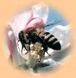
Agami | Sociable, bizarre, peu farouche, agile, domesticable, méchant avec ses ennemis, aime être cajolé, tenace, bon coureur, très rapide, bon nageur, difficile à capturer, discret, leader né, bonne adaptation. | 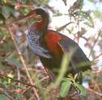
Beluga ou marsouin | Sociable, musicien, très loquace, adaptation facile, utile, excellent nageur.  Agilité, eau, vie de groupe, intelligence, grâce | 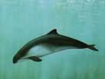
Alouette | Sociable, matinale, résistante, chanteuse permanente, peu sûre d'elle, musicienne, populaire, territoriale, reine du camouflage, voyageuse, impitoyable, infatigable.  Mélodie, gentillesse, timidité, gaieté | 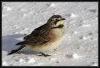
Balbuzard | Sociable, majestueux, ardent, territorial puissant, vigoureux, réussit ses entreprises, chasseur redoutable, très précis, très rapide, voyageur, pêcheur spécialisé.  Noblesse, puissance, eau, génie | 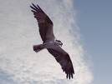
Bruant | Sociable, chanteur, secret, agressif, peu craintif, assez territorial, voyageur et sédentaire, assidu, vagabond.  Vie de groupe, mélodie, agilité | 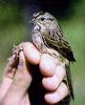
Cerf mulet | Sociable mais parfois solitaire, très craintif, majestueux, forestier, impressionnant, territorial, beau, très bon nageur, bon coureur, agressif si amoureux, peureux, égoïste, noble.  Grâce, vie de groupe, saut, mouvement | 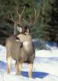
Cheval - Tarpan | Sociable, docile, travailleur, intelligent, très sensible, noble, très fidèle, rapide, énergique, endurant, résistant, puissant, sportif, domesticable.  Noblesse, fierté, puissance, rapidité, fidélité, beauté, affection, travail, intelligence, douceur, amitié | 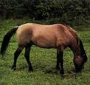
Colibri | Solitaire, adaptation facile, jaloux, attentif, batailleur, indépendant, vigilant, sans crainte, difficile à capturer, délicat utile, gracieux, infatigable, toujours en mouvement, très rapide, acrobate, très aisé, vorace, stupéfiant, vif, artiste.  Beauté, rapidité, délicatesse, élégance, grâce, liberté, nervosité, gaieté, énergique, courage | 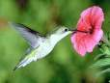
Corneille | Assez solitaire, fidèle, territorial, adroite, impitoyable, pacifique, tranquille.  Vie de groupe, bavardage, longévité | 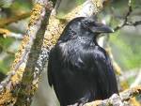
Dauphin | Sociable, sens social développé, agile, vorace, docile, intelligent, domesticable, excellent nageur, très familier, utile, aimable, jouette, vigoureux, adroit, preste, élégant, légendaire, ouïe très développée.  Agilité, intelligence, gaieté, vie de groupe, eau, grâce, jeu, courage, rapidité | 
Esturgeon | Grande taille, combativité, richesse, lent, migrateur, vorace | 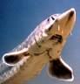
Huard (plongeon) | Solitude, mystère, milieu sauvage, beauté, calme | 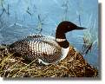
Hamster | Solitaire, sobre, bruyant, turbulent, gauche, hésitant, curieux, dodu, isolé, besoin d'affection, prévoyant, familier, agile, aimable, activité fébrile, bonne adaptation, compagnon idéal, impitoyable, déteste la saleté, accapareur, irascible, agressif, sens de l'orientation, parfois domesticable. | 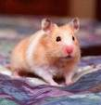
Loriot ou Oriole | Solitaire, très difficile à observer, très voyant et pourtant presque invisible, forestier, chanteur mélodieux.  Popularité, amitié, gentillesse, intelligence, artiste, vie de groupe | 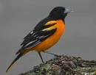
Loutre | Sociable vivace, souple, fidèle endurante, jouette, intelligente, méfiante, curieuse, paresseuse, habile, rapide, gourmande, amusante, bonne nageuse, sympathique, aisée, gracieuse, vue et odorat excellents, assez utile, domesticable, peu d'ennemis.  Gaieté, vie de groupe, souplesse, curiosité, eau, vitalité, discrétion, intelligence, solitude, vagabondage, esprit de famille, vigilance, nervosité, subtilité | 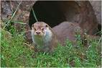
Otarie | Sociable, jongleuse, familière, domesticable, peu craintive, acrobate, équilibriste, aisée, inoffensive, intelligente, jouette, adroite, excellente nageuse, artiste, peu cabotine, très gourmande, amusante, sens de l'équilibre, populaire, performante, rapide.  Vie de groupe, intelligence, gaieté, eau, popularité, artiste | 
Phoque | Sociable, lourd sut terre mais agile dans l'eau, intelligent, vif, docile, aises, mettant, flegmatique.  Vie de groupe, intelligence, agilité, grâce, eau, artiste, amitié | 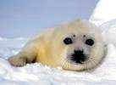
Pic ou pivert | Solitaire, imitateur, vorace, peu nuisible, habile, forestier, prudent, farouche, impressionnant, difficile a observer, très méthodique, bruyant, séduisant, excellent grimpeur, qui frappe avec son bec conique sur l'écorce des arbres pour faire sortir les larves, sa nourriture.  Solitude, mouvement, artiste, résistance, nervosité | 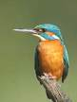
Raton laveur | Sociable, laveur, curieux, rusé, jouette, docile, propre, constructeur, vorace, méfiant, adroit, courageux, astucieux, inquiet, pratique, soigneux, bonne mémoire, prend des initiatives, camouflent, bon nageur et grimpeur, acrobate, sait tout faire, dévoué, malin, sympathique, bonne adaptation.  Vie de groupe, curiosité, voracité, mouvement, intelligence, habilité, escroquerie | 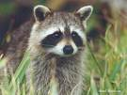
Rhinocéros | Solitaire, imposant, calme, paresseux, paisible, utile, irascible, colérique, agile, solide, fonce, aime l'eau, rapide, la timidité le rend agressif, sédentaire, placide de nature, très susceptible, compagnon désagréable, myope, autres sens développés, corpulent | 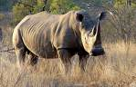
Orang-outan | Solitaire, lent, gestes prudents, intelligence vive, doux, affectueux, farouche, maladroit, pacifique, imitateur, forestier, regard expressif, sens de l'équilibre, funambule, bonne adaptation. | 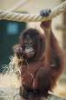
Mouton | Sociable, grégaire, docile, utile, domesticable | 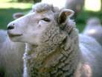
Suricate | Energique, affectueux, aime le soleil, amitié, blagueur, rusé, organisé, prévoyant. | 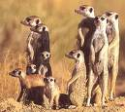
Mesite | Sociable, répartition des tâches, esprit d’équipe, réfléchi, reconnaissant, apprécié, vie en petit ou grand groupe | 